**[Мероприятия с воспитанниками по культуре питания](https://detsad146.ru/files/00pit/2/meropriyatiyasvospitannikamipokulturepitaniya.pdf" \t "_blank)**

Фотоотчет сюжетно-ролевых игр «Супермаркет», магазин «Молоко», «Продукты».

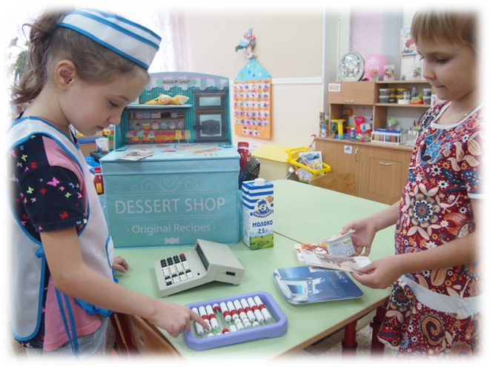 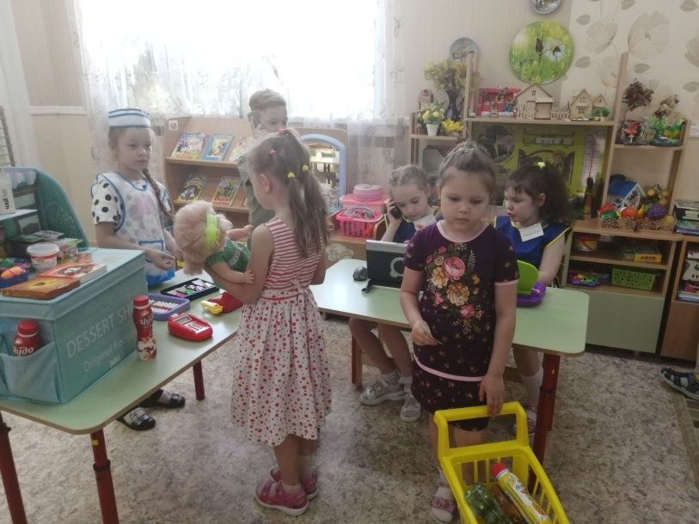

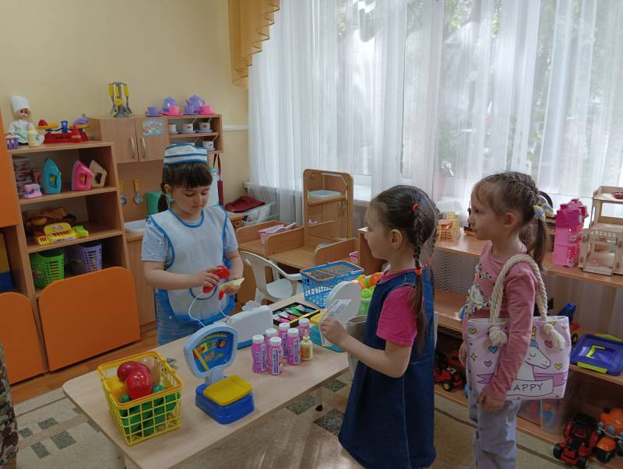 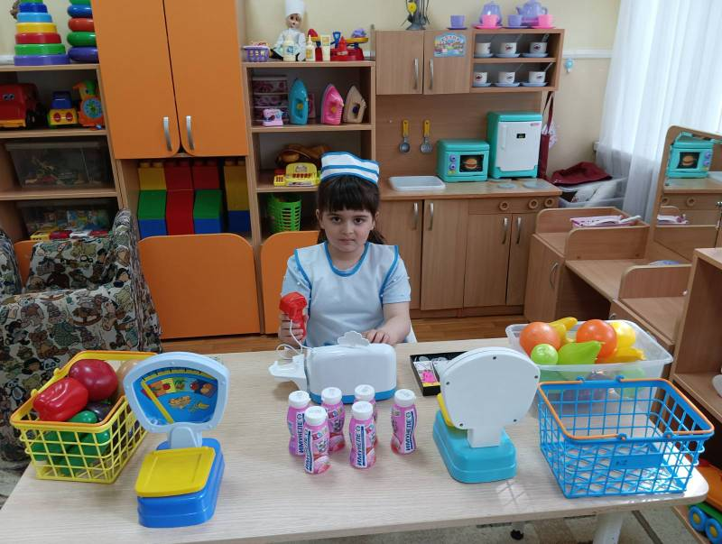

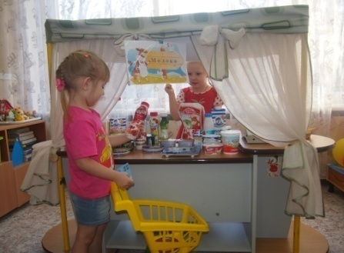 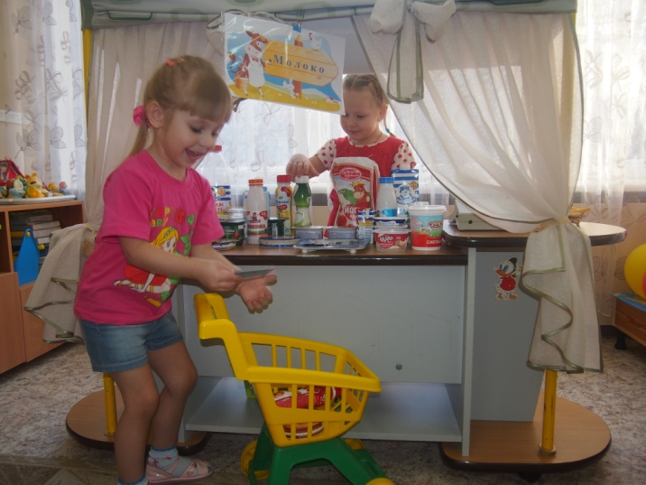

**Фотовыставка «Овощи и фрукты полезные продукты»**

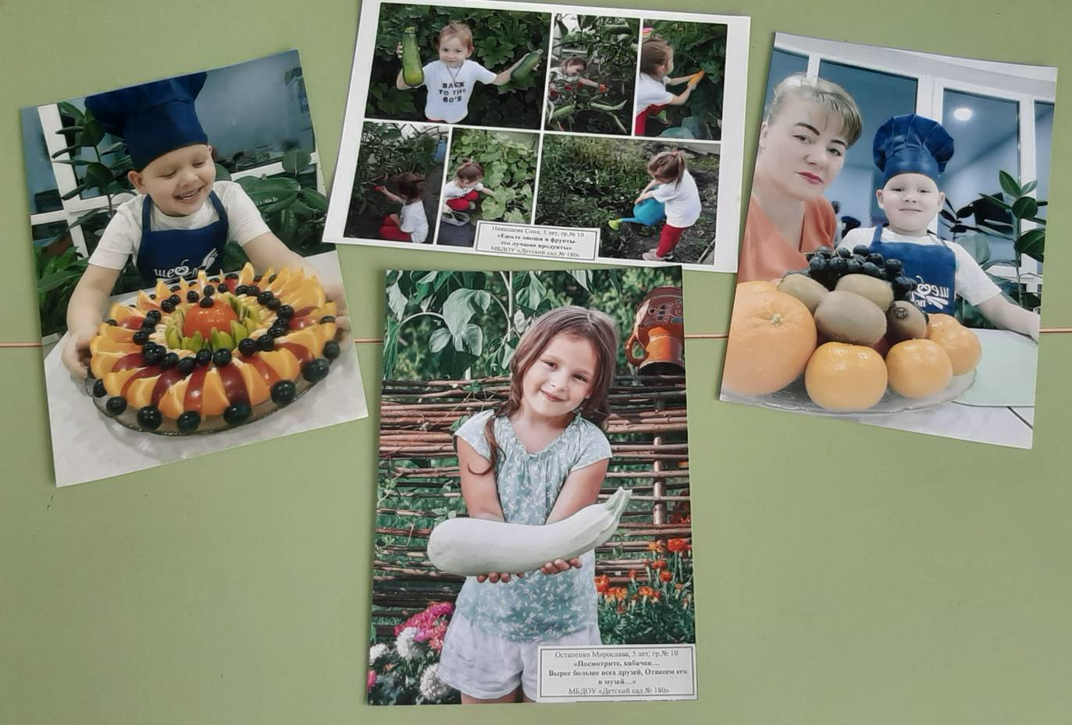

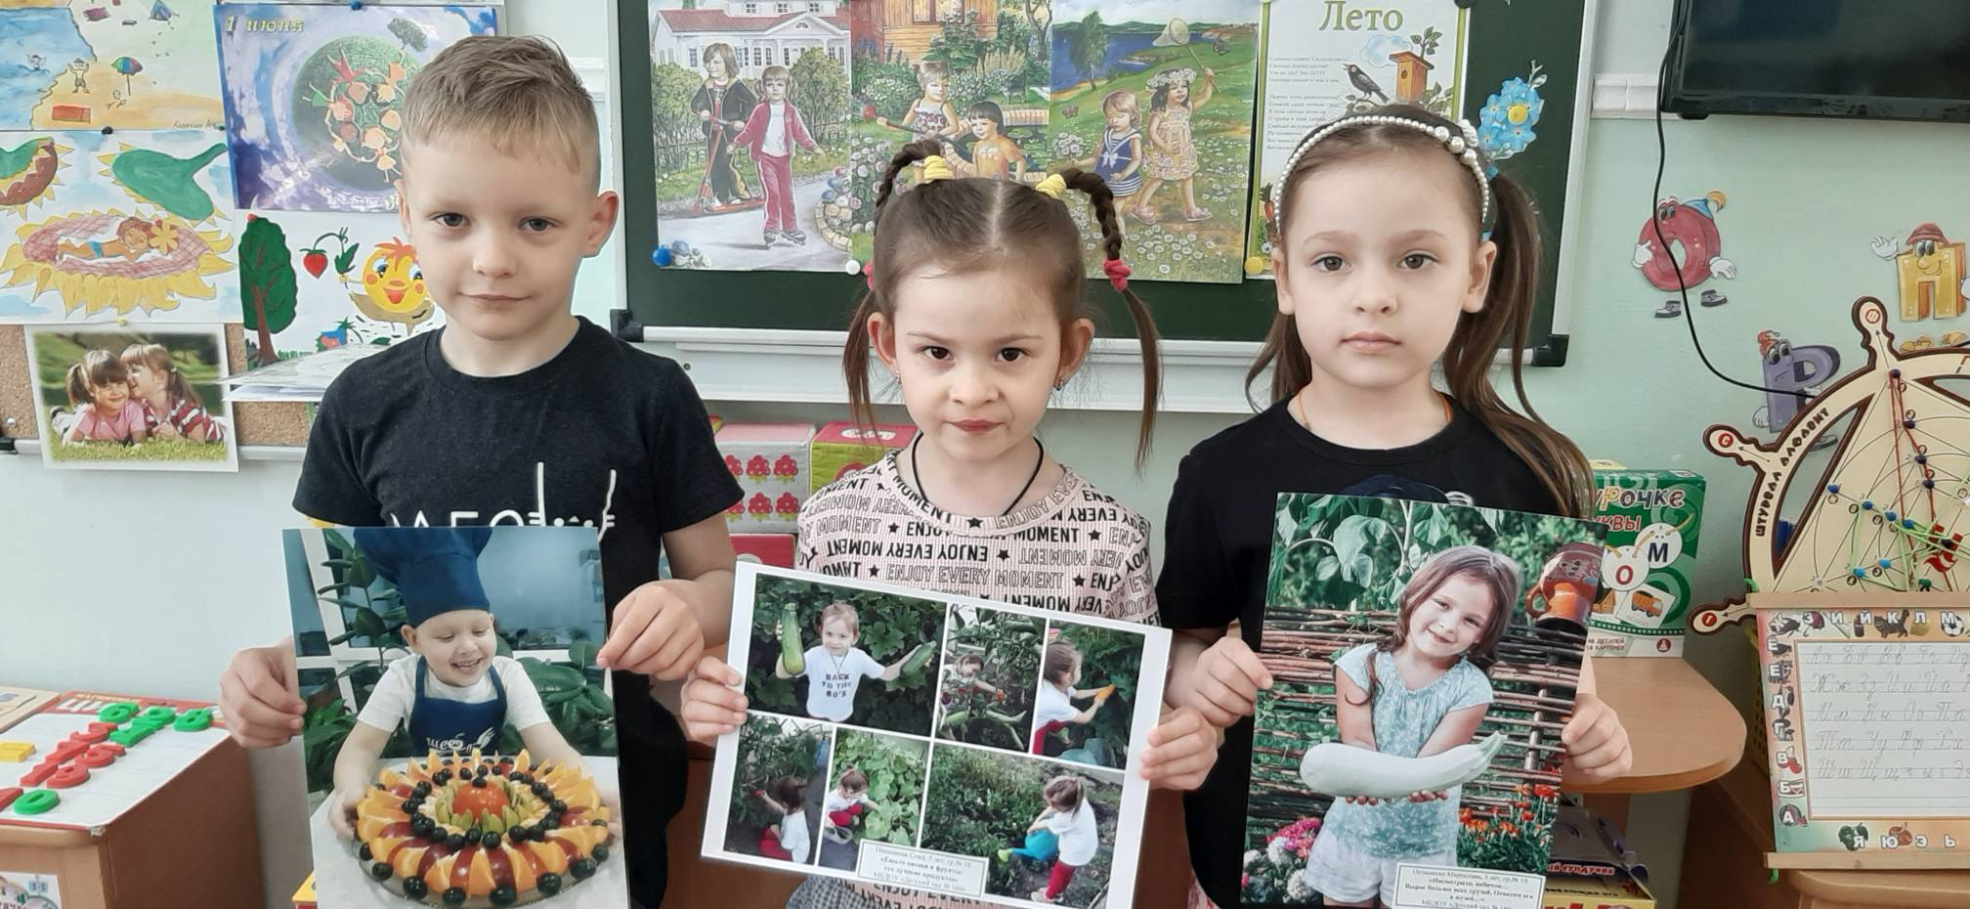

**Конкурс рисунков «Вкусный маршрут»**

